Każdy uczeń przypisany został do swojej klasy i będzie mógł uczestniczyć w lekcjach z każdego przedmiotu.

Instrukcja dostępu do pakietu OFFICE 365 oraz instalacji aplikacji Microsoft Teams

Strona logowania dla tych wszystkich, którzy nie posiadają jeszcze zainstalowanej wersji Teams to:

www.office.com

Tam logujemy się na podane przez nauczycieli loginy i hasła:
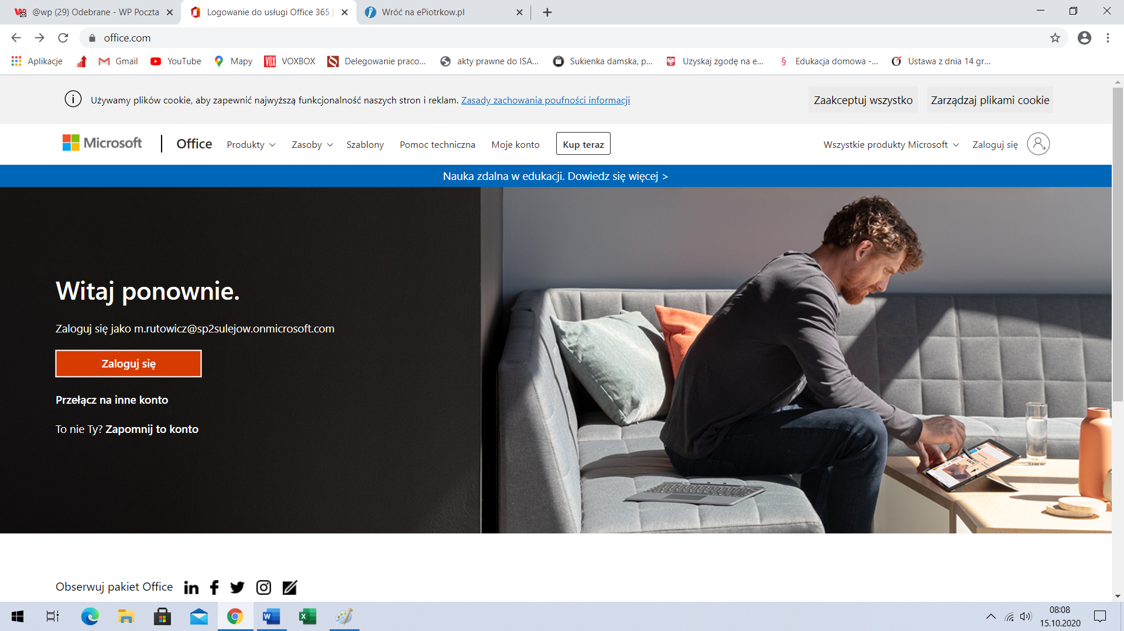
Po otwarciu strony office należy kliknąć ikonę Teams i pobrać aplikację na komputer lub urządzenie mobilne
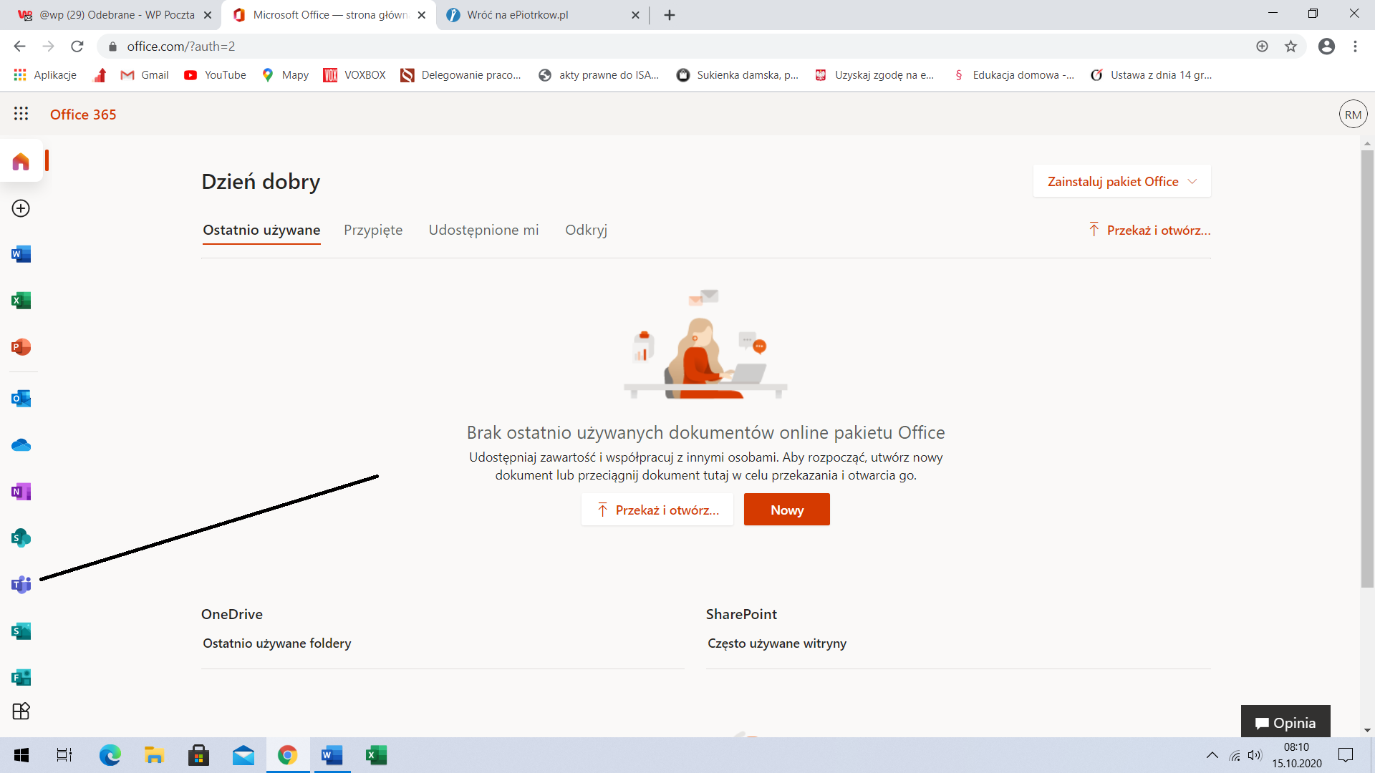

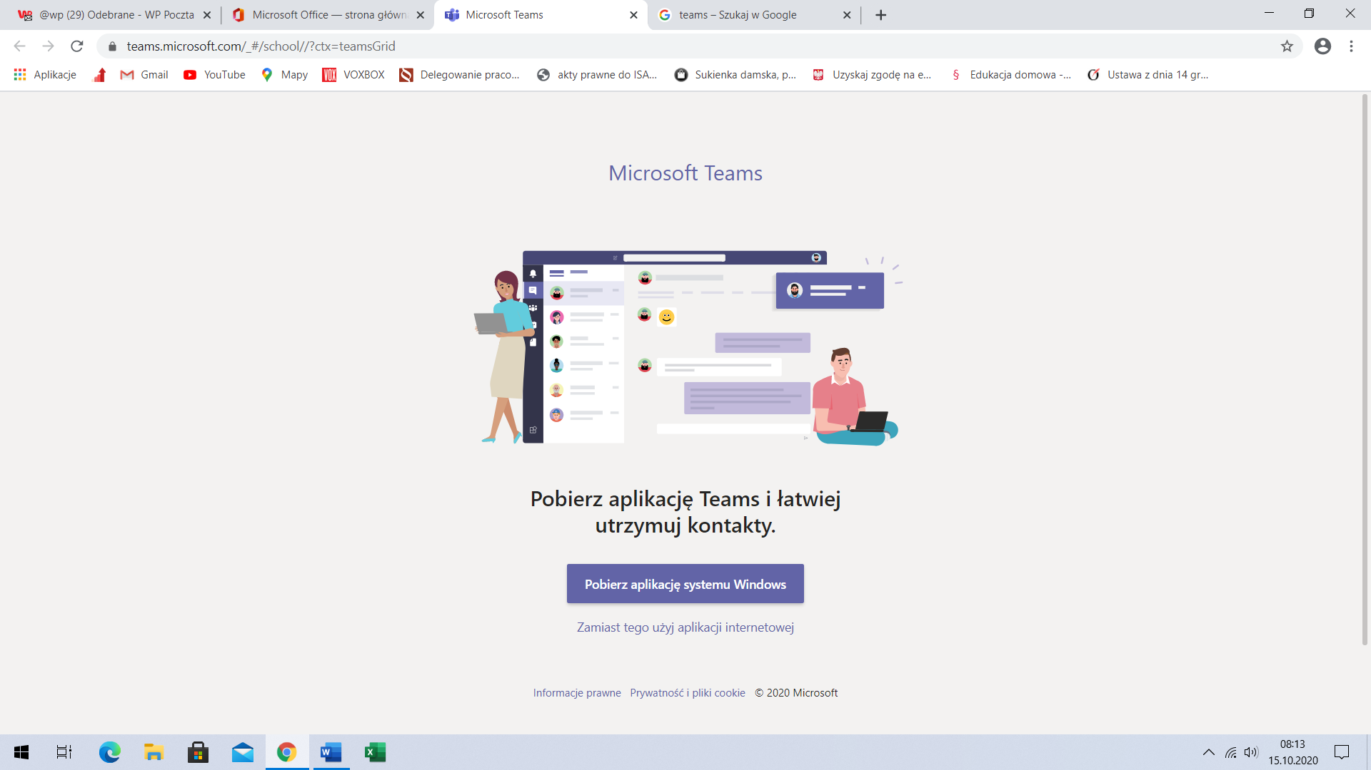
Zacznie się pobieranie pliku instalacyjnego o nazwie „Teams_windows_x64.exe” dostępny w katalogu Pobrane, klikamy na niego, następuje instalacja aplikacji. Po zakończonej instalacji klikamy na ikonę Microsoft Teams, pokazuje się okno logowania.

W oknie logowania wpisujemy login który został nadany każdemu z użytkowników
xxxxxx@zsckusulejow.onmicrosoft.com
oraz własne hasło
Hasło musi zawierać co najmniej 8 znaków, wielką literę oraz cyfrę, proszę zapamiętać hasło !!!
Można zainstalować aplikację na urządzenia przenośne (smartphone lub tablet) z dostępem do internetu mobilnego, wchodząc na ikonkę „Sklep Google Play” wyszukać aplikację Microsoft Teams zainstalować oraz zalogować się jak wyżej opisano.

KRÓTKIE FILMIKI INSTRUKTAŻOWE:
https://www.youtube.com/watch?v=sEVomUyO5vo
https://www.youtube.com/watch?v=OrNcdqigJro

